Activité : les lancers | Objectif principal : utiliser différents projectiles |  |  | Niveau : cycle 1
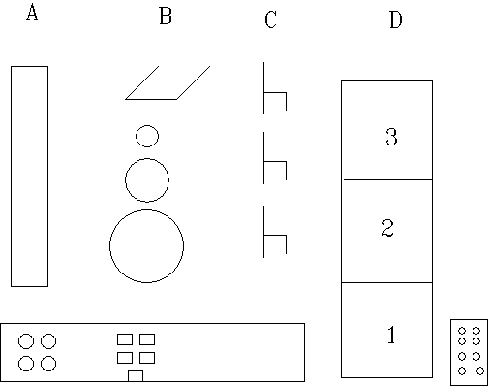 |  |  | But du jeu : atteindre les cibles un nombre de fois déterminé.
Critères de réussite :
Cible atteinte.
Obstacles évités.
Zone envisagée atteinte.

Régulations :
Déterminer le projectile le plus approprié.
Adapter son geste.

Matériel :
1 banc, différents objets à lancer et 1 tapis cible ; 3 cerceaux et 1 carton vide ; 3 chaises et 1 latte obstacle ; matériel pour délimiter une échelle 1 / 2 / 3 ; 4 balles lestées, 4 balles chiffon, balles en mousse, balles en plastique, balles de tennis.

Consignes / Variantes :
A. Faire rouler la balle pour atteindre la cible.
B. Atteindre les différentes cibles avec les balles chiffon.
C. Faire rouler la balle sous les chaises pour faire tomber (ou pas) une latte en fin de parcours.
D. Lancer dans la zone1, puis 2, puis 3. Ou choisir une zone de lancer restée libre. Ou pousse-ballon : déplacer une balle avec d’autres balles.
 |  |  | Remarques :

